MusicMan®
PowerBank Bluetooth Soundstation BT–X16
Manuel d’utilisation

Cet appareil est conforme aux conditions des normes référencées de la Directive R&TTE 1999/5/CE. Veuillez trouver ici la Déclaration de Conformité: www.technaxx.de/ (sur la barre inférieure “Konformitätserklärung”). Avant la première utilisation, lisez attentivement le manuel d’utilisation.
Cet appareil est muni d’une batterie rechargeable. Il doit être complètement chargé avant la première utilisation. Eteignez les appareils Bluetooth à proximité pour éviter l’interférence de signal!
No. de téléphone pour le support technique: 01805 012643 (14 centimes/minute d’une ligne fixe Allemande et 42 centimes/minute des réseaux mobiles). Email gratuit: support@technaxx.de
Ne montez pas trop le volume – la perte d’audition peut en resulter!
NB: Rechargez la batterie de l'appareil tous les 2 ou 3 mois s'il n'est pas utilisé !
Caractéristiques
● Transfert de musique par la version Bluetooth 4.0 avec une distance de transmission ~10m  Chargeur pour appareils mobiles externes  Radio FM intégrée  Faites des appels téléphoniques sans fil par Bluetooth (fonction mains-libres)  Voyant LED indique l'état de fonctionnement  Lors d'un appel entrant, la lecture de la musique se met automatiquement en pause  Prise en charge d’ordinateurs, de tablettes, de MP3, de CD & AUX–IN  Rechargez vos appareils et écoutez simultanément de la musique
Spécification techniques
Version BT / Distance de transmission |  |  |  |  |  | Version 4.0 / ~ 10m (portée sans obstacle)
Fonctions | Bluetooth, Chargeur portatif AUX–IN, Mains-libres, Radio FM, Carte MicroSD (prend en charge le format de musique MP3), Clé USB
Sortie du PowerBank |  |  |  | CC 5V / 1,5A
Sortie du haut-parleur |  |  |  | 2 x 5W
Portée de fréquence |  |  |  | 90Hz – 18KHz
Alimentation électrique |  |  |  | Batterie rechargeable remplaçable lithium ion 4000mAh intégrée avec 3,7V
Durée de rechargement |  |  | 5 ~ 6 heures (Adaptateur CC 5V/2A)
Durée de lecture  (complètement  rechargé) |  |  | ~ 20 heures (volume moyen)
 |  |  | ~ 8 heures (volume maximum)
 |  |  | 3 ~ 5 heures (volumen max. + chargeur dispositifs externes)
Durée de veille |  |  | environ 2 semaines
SNR / Impédance haut-parleur |  |  |  |  | ≦ 80 dB / 4 Ω
Mémoire |  |  | Prise en charge de cartes MicroSD jusqu’à 32Go
Haut-parleurs / Diamètre |  |  | Trace acoustique stéréo / Ø 52mm, grille de protection de la membrane du haut-parleur (2 haut-parleurs stéréo devant)
Poids / Dimensions |  |  | 495 g / (Lo) 19 x (La) 7 x (H) 7 cm
Contenu de  la livraison |  | MusicMan® PowerBank Bluetooth Soundstation BT–X16, Câble AUX–IN, Micro USB vers câble de rechargement USB, Adaptateur CC 5V/2A, Pochette, Manuel d’utilisation
1. Rechargement
Rechargez complètement la batterie avant la première utilisation, avec le câble de rechargement Micro USB d'origine fourni. Branchez le câble de rechargement sur la fente Micro USB (15) du haut-parleur et l'autre extrémité sur la fente USB de votre PC/Notebook ou une autre fente USB des chargeurs. Durant le rechargement du haut-parleur, la LED droite (9) devient BLEUE et clignote lentement. La LED s'éteint une fois complètement rechargée. (Il est recommandé d'éteindre le haut-parleur durant le rechargement, car il faudra plus de temps pour le rechargement complet si le haut-parleur fonctionne durant le rechargement.) Lorsque la batterie est faible, la LED droite (9) s'allume, les deux autres (LED du milieu et gauche) sont éteintes. Lorsque la batterie est moyenne, la LED droite (9) devient fixe, la LED du milieu (9) clignote et la LED gauche (9) est éteinte. Lorsque la batterie est presque complètement rechargée, la LED droite (9) et la LED du milieu (9) deviennent fixes, la LED gauche (9) clignote. Lorsque la batterie est complètement rechargée, les trois LED (9) deviennent toutes fixes. Veuillez recharger le haut-parleur au moins 5 ~ 6 heures avant la première utilisation! NB: Rechargez la batterie de l'appareil tous les 2 ou 3 mois s'il n'est pas utilisé!

2. Aperçu du produit
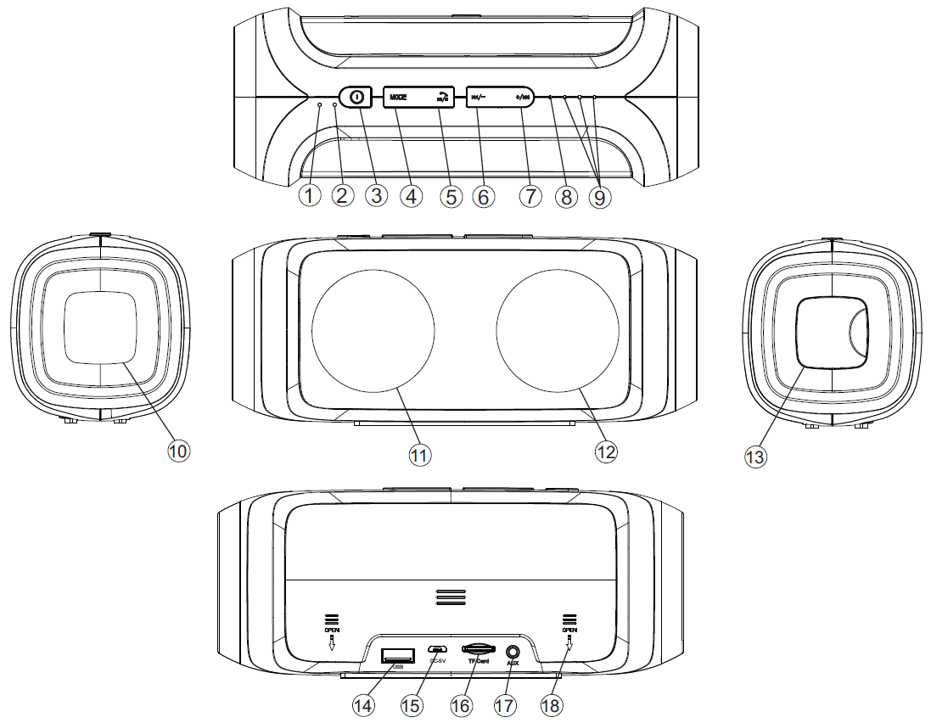

Tableau de l'aperçu du produit
1 | Micro
2 | Réinitialisation |  | Appuyez avec une pince à épiler ou tout objet semblable, pour redémarrer si le haut-parleur s'arrête.
3 | Alimentation  ON/OFF |  | Appuyez longuement pour ALLUMER le haut-parleur, la LED devient BLEUE. Lorsque le haut-parleur est allumé, appuyez longuement pour l'ETEINDRE.
4 | MODE |  | Appuyez brièvement pour sélectionner USB, MicroSD, AUX, FM, Bluetooth.
5 | Lecture  Pause  Mains-libres |  | Appuyez brièvement pour lire, mettre en pause ou redémarrer le streaming de la musique lorsque le haut-parleur est connecté par Bluetooth avec un autre appareil Bluetooth. Il peut aussi répondre à un appel ou raccrocher tout en étant connecté à un Smartphone.
6 | Retour  Volume – | Appuyez brièvement pour revenir à la piste précédente.  Maintenez enfoncé pour baisser le volume.
7 | Avant  Volume + | Appuyez brièvement pour avancer vers la piste suivante. Maintenez enfoncé pour augmenter le volume. Si le haut-parleur est réglé sur le volume max., un signal retentira pour avertir, VOL ne peut pas être davantage monté, et la lecture de la musique s'arrêtera. Mais après plusieurs sec., le haut-parleur continuera de lire la musique.
8 | Voyant  LED allumé |  | (a) LED VERTE: en USB, MicroSD, AUX, FM, elle clignotera lentement lorsque le haut-parleur lit la musique. Elle devient fixe lorsque le haut-parleur est en pause. Elle clignote rapidement lorsque la radio continue la recherche automatique – et elle devient fixe lorsque la radio est sur pause.
8 |  |  | (b) LED BLEUE: en mode d'appairage Bluetooth, elle clignote rapidement. Elle clignote lentement lorsque le haut-parleur lit la musique par Bluetooth. Elle devient fixe lorsque le haut-parleur est en pause.
9 | LED (gauche, milieu, droite) pour l'état de  la batterie |  | (a) Mode chargeur portatif: les trois LED s'allument toutes si la batterie est complètement rechargée; deux LED s'allument si la batterie est moyenne; une LED s'allume si la batterie est faible.
9 |  |  | (b) Mode de rechargement: Les LED clignotent lentement durant de rechargement du haut-parleur ; deux LED deviennent fixes lorsque la batterie est complètement rechargée.
10 | Grave intégré dans le haut-parleur |  |  | 11 + 12 Deux haut-parleurs stéréo
13 | Port USB intégré (ouvrez le cache de protection noir)
14 | Port de clé USB |  |  | 15 Port de rechargement Micro USB
16 | Fente de la carte MicroSD |  |  | 17 Port AUX–IN
18 | Cache arrière | Comment changer la batterie: Appuyez sur le cache arrière avec les deux pouces dans le sens de la flèche, indiquée sur le cache arrière. Retirez la batterie et remplacez-la avec une nouvelle (même puissance, même tension). Trouvez la polarité correcte (+) et (–) de la batterie.
3. ALLUMEZ - ETEINDRE (voir touche 3)
(a) ALLUMEZ le haut-parleur : Appuyez sur la touche (3) pendant 2 à 3 secondes ; un son 'Bip' sera entendu.

(b) ETEIGNEZ le haut-parleur : Appuyez sur la touche (3) pendant 2 à 3 secondes ; un son 'Bip' sera à nouveau entendu.

4. Appairage Bluetooth
ALLUMEZ le haut-parleur. Le haut-parleur est directement en mode Bluetooth et la LED BLEUE clignote. Ensuite allumez votre appareil portable, allez dans les réglages et sélectionnez Bluetooth. Maintenant le nom Bluetooth du haut-parleur peut être recherché, c’est „MusicMan PowerBank“. Cliquez dessus lorsque vous l'avez trouvé.

Après que la connexion Bluetooth soit établie et qu'un son 'Bip' soit entendu, la LED BLEUE du haut-parleur restera allumée. Maintenant la musique peut être lue de votre appareil portable et la musique sera lue par le haut-parleur. Si la connexion du haut-parleur échoue, veuillez recommencer la connexion Bluetooth (telle décrite ci-dessus) jusqu'à ce que vous soyez connecté.

5. Appels Bluetooth
Avant d'utiliser la fonction mains-libres, veillez à ce que le mode Bluetooth soit connecté. Lors d'un appel entrant, appuyez brièvement sur la touche  pour répondre à l'appel par votre haut-parleur. Appuyez à nouveau brièvement sur la touche pour raccrocher.

6. Musique Bluetooth
Appuyez sur le bouton MODE et basculez sur le mode Bluetooth. Après un appairage réussi, appuyez une fois sur la touche pour lire la musique sortant de votre appareil mobile. Appuyez à nouveau dessus pour mettre la lecture de la musique en pause. Changer le titre: Appuyez brièvement sur la touche +/ pour accede au titre suivant, appuyez brièvement sur la touche /- pour accéder au titre précédent. Régler le volume: Maintenez longuement la touche +/ enfoncée pour augmenter le volume, maintenez longuement la touche /- enfoncée pour baisser le volume.

7. Manipulation de l'USB et de la carte MicroSD
Appuyez sur le bouton MODE et basculer sur le mode USB ou mode MicroSD.
(a) Insérez une clé USB dans la fente USB (14) ou une carte Micro SD dans la fente de la carte Micro SD (16). Alors la musique commence immédiatement. La LED VERTE (8) clignote lentement. Pour mettre la lecture de musique en pause, appuyez une fois sur la touche ; appuyez à nouveau dessus et la lecture de musique continuera.
(b) Appuyez brièvement sur la touche/- pour écouter le titre précédent. Maintenez la touche /- enfoncée pour baisser le volume. Appuyez brièvement sur la touche +/ pour écouter le titre suivant. Maintenez la touche +/ enfoncée pour monter le volume. NB: Le dernier (!) appareil inséré a la priorité.

8. Mode Radio FM

Pour une meilleure réception, le câble AUX peut être branché sur le port AUX-IN (17).
Appuyez sur le bouton MODE et basculer sur le mode FM.

(a) La LED VERTE clignote (les touches opérationnelles ne fonctionneront pas encore). Maintenant, il vous faut rechercher les stations. Appuyez sur la touche pendant 2 à 3 secondes pour démarrer la fonction de recherche de stations. La LED VERTE clignote rapidement. Le haut-parleur recherche maintenant les stations disponibles dans votre région (portée de fréquence 87.5–108.0MHz), et les sauvegarde automatiquement.
Lorsque la recherche de stations est terminée, le haut-parleur lira la première station trouvée. Si une station est trouvée, la LED VERTE clignote lentement.
Si une station est reçue, elle sera entendue ; si aucune station n'est reçue, un bruit de fond s'entendra. Dans ce cas, recommencez la fonction de recherche de stations.
(b) Appuyez brièvement sur la touche/- pour écouter la station précédente. Maintenez la touche /- enfoncée pour baisser le volume. Appuyez brièvement sur la touche +/ pour écouter la station suivante. Maintenez la touche +/ enfoncée pour augmenter le volume.

(c) Si vous souhaitez quitter le mode FM, appuyez sur la touche MODE (4) pour basculer sur la carte Micro SD, la clé USB, AUX–IN ou Bluetooth.

9. Mode AUX–IN (17)
Pour utiliser le mode AUX–IN branchez le câble AUX fourni (câble 3,5 mm) sur le port AUX–IN (17) et l'autre extrémité sur la fente audio d'un téléphone mobile, d'un notebook, PC tablette, lecteur MP3/MP4 etc.

Si vous êtes en mode AUX–IN, la source audio d'autres appareils (ex : ordinateur/appareils mobiles) peut être entendue. Avec la touche +/, le volume peut être monté, et avec la touche /- le volume peut être baissé. Appuyez brièvement sur la touche pour la lecture ou pour mettre la musique en pause. NB: Pour changer la piste que vous écoutez, il vous faut utiliser les boutons de votre appareil portable! La LED VERTE clignote lorsque AUX-IN est branché!

10. Chargeur des dispositifs externes
Branchez une extrémité du câble de rechargement sur le port de rechargement de l'USB intégré (13) et l'extrémité du Micro USB dans le port de rechargement de votre appareil externe. Ensuite, appuyez brièvement sur le bouton du chargeur portatif (3) pour commencer le rechargement.

NB
(a) Rechargez le haut-parleur au moins 8 heures avant la première utilisation.

(b) L'extrémité par défaut de rechargement est le port MICRO USB. Pour recharger des appareils sans port MICRO USB, il vous faut l'adaptateur adéquat.

(c) Certains appareils peuvent ne pas se recharger à cause d'incompatibilité. Les raisons d'incompatibilité peuvent différer. Dans la plupart des cas, l'incompatibilité peut être causée par une conception différente du jeu de puces du câble.

(d) Cet haut-parleur avec la fonction de chargeur portatif a un maximum de sortie d’1,5 A. Certains appareils qui nécessitent une entrée supérieure à 1,5 A peuvent être rechargés lentement, en mode veille ou ne pas être rechargés.

Quelle est la fréquence de rechargement de mon mobile?
Capacité | Durée de rechargement complet du chargeur portatif | iPhone 5 | Sony Z1, Z2 | Galaxy Note3 | Galaxy  S4, S5
4000 mAh | environ 5 ~ 6 heures | 2 fois | 1,2 fois | 1,2 fois | 1,4 fois

Avertissements
● Si le haut-parleur ne s'allume pas après la mise en marche, ou s'il s'éteint après l'avoir allumé, vérifiez que la batterie soit complètement rechargée. Si l'alimentation est sur OFF, rechargez-le complètement et réessayez plus tard. (Il est conseillé de recharger le haut-parleur une fois par semaine s'il n'est pas utilisé pendant une longue période.)
● Ne rechargez le haut-parleur qu'avec l'adaptateur CC 5V/2A fourni ou dans la fente USB d'un PC/Notebook avec le câble de rechargement Micro USB d'origine fourni. L'adaptateur de rechargement USB peut aussi être utilisé mais UNIQUEMENT (!) jusqu'à CC 5V. Ne pas (!) recharger le haut-parleur avec plus de puissance.
● Lorsque le haut-parleur fonctionne en mode AUX–IN, ne pas (!) augmenter le volume de votre téléphone mobile, PC, lecteur MP3/MP4, CD, DVD, etc à un niveau élevé ; un bang sonique ou une distorsion sonore peut en résulter. Dans ce cas, diminuez le volume soit du téléphone mobile, du PC, du Lecteur MP3/MP4, CD, DVD ou du haut-parleur. Le son redevient rapidement normal.
● Si le haut-parleur n’établit pas la connexion avec votre appareil mobile ou s'il échoue la lecture de musique après la connexion, l'utilisateur devra vérifier que le code PIN correct est saisi ou que l'appareil mobile supporte A2DP.
● Ne tentez pas de démonter le haut-parleur, cela peut résulter en un court-circuit ou même l'endommager.
● Ne laissez pas tomber ou ne secouez pas le haut-parleur, cela peut casser les circuits imprimés internes ou les mécanismes.
● Gardez le haut-parleur dans un lieu sec et aéré. Evitez les excès d'humidité et de température. Les batteries ne devraient pas non plus être exposées à la chaleur excessive ou aux rayons directs du soleil.
● Cet haut-parleur n'est pas étanche, par conséquent éloignez-le de l'humidité.
● Gardez le haut-parleur hors de portée des jeunes enfants.

Conseils de sécurité et des batteries: Tenir éloigné les enfants des batteries. Si l'enfant avale une batterie, vous rendre immédiatement auprès d'un docteur ou amener l'enfant à l'hôpital! Respecter la polarité (+) et (–) des batteries! Remplacer toujours toutes les batteries. Ne jamais utiliser des batteries neuves et usées, ou des batteries de type différent ensemble. Ne jamais mettre en court-circuit, ne pas ouvrir, déformer ou charger excessivement des batteries! Risque de blessure! Ne jamais jeter les batteries dans le feu! IRisque d'explosion!
Conseils pour le respect de l'environnement: Matériaux packages sont des matières premières et peuvent être recyclés. Ne pas jeter les appareils ou les batteries usagés avec les déchets domestiques. Nettoyage: Protéger le dispositif de la saleté et de la pollution (nettoyer avec un chiffon propre). Ne pas utiliser des matériaux dures, à gros grain/des solvants/des agents nettoyants agressifs. Essuyer soigneusement le dispositif nettoyé. Remarque importante: Si vous notez une perte de l'électrolyte de la batterie, essuyez le boîtier de la batterie avec un chiffon doux sec. Distributeur: Technaxx Deutschland GmbH & Co.KG, Kruppstr. 105, 60388 Frankfurt a.M., Allemagne
